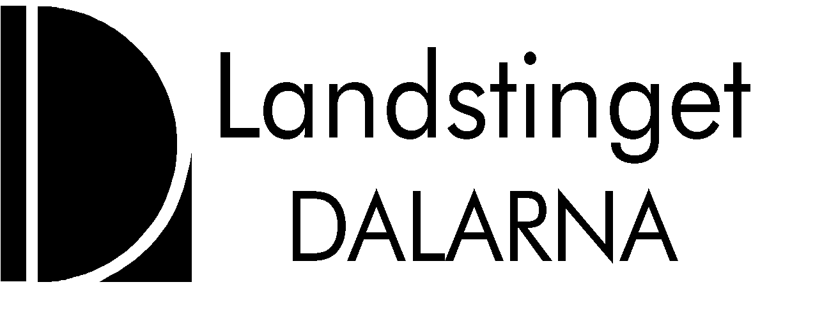

Vårdcentral Orsa

**Patientråd – minnesanteckningar 2017-02-21**

Närvarande:

Bitte Nohrin, ordförande

Ann Jönefors PRO

Anita Nääs, verksamhetschef vårdcentral Orsa

Bigitta Sohlberg, ordförande hälso- och sjukvårdsnämnden Norra Dalarna

Cecilia Jonsson, 1a linjeschef vårdcentral Orsa

Bernt Westerhagen, SPF

Ing-Britt Alfredsson, Demensföreningen

Förhinder:

Hjördis Nyström, Hjärt- och lungsjukas förening

**Mötet öppnas**

Ordföranden öppnar mötet och dagordningen godkänns.

En tyst minut hölls för vår Knut Andersson som avlidit.

**Föregående minnesanteckningar**

Föregående minnesanteckningar godkändes

**Inbjuden gäst**

Annika Alfredsson berättar om flyktingsituationen i stort och i Orsa Kommun. 30 kvotflyktingar är tilldelade Orsa kommun per år. 2015 fick vi asylsökanden som erbjöds hälsosamtal från vårdcentralen. Hälsosamtalet syftar till att kartlägga ohälsa och screena för smittsamma sjukdomar. Vuxna asylsökanden har rätt till akut sjukvård och tandvård medan barnen har rätt till samma sjukvård och tandvård som ”svenska” barn. Som mest hade vi ca 500 asylsökanden i kommunen fördelat på tre boenden, hotellet, Nopikoski och campingen. I Orsa kommun finns också boenden för ensamkommande, idag ca 23 st. Totalt finns 140 st asylsökanden som väntar på asylsökningsprocessen. 61 st som fått uppehållstillstånd och valt att stanna i kommunen. Vi har ett bra mottagande av asylsökanden och kvotflyktingar. Bra samarbete med kommunen.

**Aktuella frågor landstinget**

**Hälso- och sjukvårdsberedningen**

Fastighetsplan för Mora lasarett är antagen. Moduler kommer att sättas upp. Vårdcentralen i Mora får nya lokaler.

Ambulanshelikopterns landningsplats tas i bruk under mars månad.

**Vårdcentralen**

Har nya inställningar för telefonsvar på TeleQ för att förenkla för patienterna som ringer in. Det har förbättrat tillgängligheten och arbetsbelastningen för sköterskorna.

Ny topp för influensan väntas inom kort. RS-virus är också vanligt. Kräksjukan ny topp.

Information om digital vårdcentral, broschyr delades ut.

Elektroniska frikort införs under mars.

Fria besök för patienter över 85 år.

**Aktuella frågor kommunen**

MAS inbjuden till mötet men ej tillfälle att delta den här gången.

**Övriga frågor**

Vi får fundera över tiden för kommande möten till nästa gång. Svårt för en del då mötet är kl 10.00

**Nästa möte**

Tisdag 16/5 kl 10.00 på vårdcentralen.

**Mötet avslutas**

Ordföranden tackar och avslutar mötet

Vid tangentbordet

Anita Nääs